КОНСПЕКТ ЗАНЯТТЯ
ДЛЯ ДІТЕЙ СТАРШОГО ДОШКІЛЬНОГО ВІКУ
НА ТЕМУ:
«ПРИРОДА - МУДРИЙ ВИНАХІДНИК».
Підготувала: вихователь Білоцерківського закладу дошкільної освіти
№30 «Росиночка» м. Біла Церква Київської області
Олена Андріївна Кіньова

Мета: уточнити та розширити уявлення про винаходи; розкрити особливості творчості винахідників; викликати бажання досліджувати та пізнавати оточуючий світ; вчити встановлювати причинно-наслідкові зв’язки і робити висновки; вдосконалювати вміння конструювати з лічильних паличок та розв’язувати математичні задачі; розвивати допитливість, критичне мислення, мовлення; сприяти розвитку дослідницької активності, творчих здібностей та інтересів; виховувати любов до природи.

Матеріали та обладнання: ілюстративний та роздатковий матеріал; відеоматеріали, лічильні палички.
Хід заняття:
І. Комунікативна діяльність.
Вихователь: - Погляньте, діти, у вікно
На дворі летять сніжинки
Всі легенькі мов пушинки.
Тож і ми часу не гаймо
В дружнє коло всі ставаймо.
- Побажання по колу. Вправа «Сніжинка».
Вихователь: - До нас сьогодні залетіла сніжинка. Ми будемо передавати її по колу з гарними побажаннями на день. (Діти передають один одному сніжинку і говорять побажання).
Вихователь: - Сніжинки запорошили ще й нашу дошку. Такий безлад, давайте розставимо все по своїх місцях. (На дошці прикріплені сніжинки з літерами та цифрами. Діти викладають цифри по порядку утворюючи напис «винахід»)
ІІ. Пізнавальна діяльність.
- Бесіда «Винаходи та винахідники».
Вихователь: - Що таке винахід?
Винаходом найчастіше називають щось нове, створене людиною, те, чого раніше не існувало.
Відкриття — те, що вже існувало, але відомим стало лише внаслідок досліджень.
- Хто ж такі винахідники?
Винахідник – це людина, яка вигадує, створює під час творчої роботи щось нове, не відоме раніше.
- Чи можуть діти бути винахідниками?
Щось відоме і нове
Зустрічає скрізь тебе.
Все уважно розглядай,
Точну відповідь шукай.
Щоб помилок уникати,
Треба розум розвивати,
Гостре око, слух, терпіння,
І тоді прийде уміння,
І про тебе накінець
Люди скажуть: «Молодець!»
- Вікторина «Що досліджує вчений».
Допоможіть дітлахам проявити свою креативність. Покажіть їм малюнки, на яких зображені дослідники. Попросіть учнів відгадати, які предмети та явища вивчають персонажі. Можливо, діти навіть скажуть, які назви мають професії цих людей.
- Археолог досліджує історію за предметами минулого.
- Фізик досліджує закони природи та властивості різних речовин.
- Хімік досліджує склад речовин та їхні властивості.
- Ботанік досліджує рослини.
- Геолог досліджує нашу планету та копалини.
- Розповідь «Природа – мудрий винахідник».
- Яка зараз пора року? Холодно чи тепло? А який місяць надворі?
- А коли прийде весна, що зміниться надворі?
(зазеленіє травичка, розцвітуть квіти, прокинеться ведмідь, повернуться птахи з теплих країв)
- Як це все можна назвати одним словом? (Природа).
- А чи може природа брати участь у винаходах?
Сьогодні ми спробуємо не тільки дати відповідь на це запитання, а й створити власний винахід – гру «Природа - мудрий винахідник».
Природа – це джерело знань і натхнення для винахідників. Досліджуючи природу та розкриваючи її секрети, люди багато чого в неї навчилися. Так виникла нова галузь знань – біоніка.
Біоніка – це наука, яка використовує знання про природу для створення техніки, приладів та матеріалів. Ще до виникнення біоніки люди, запозичивши ідеї в рослин і тварин, створили цілу низку винаходів: літальні апарати, парашути, ракети, підводні човни та багато іншого.
«Бабка – гелікоптер».
- Надзвичайні літальні можливості бабки надихнули видатного винахідника українського походження Ігоря Сікорського на створення гелікоптера. Гелікоптер, як і бабка, піднімається з місця й може зависати у повітрі.
«Кульбаба – парашут».
- Ідею створення парашута взято з будови насіння кульбаби.
«Кальмар – ракета».
- Вивчення руху кальмарів та інших організмів надихнуло вчених на створення реактивних двигунів. Кальмари здатні швидко рухатись вперед, викидаючи назад струмінь води через вузький отвір.
За таким самим принципом працюють реактивні двигуни ракет і літаків, викидаючи крізь отвір гази, що утворюються під час спалювання палива. Крім того ракети та літаки копіюють форму тіла.
«Пінгвін – снігохід».
- Ідею створення снігохода також запозичено в природи. В основу його конструкції закладено принцип пересування пінгвінів на пухкому снігу. Щоб не провалюватися у сніг, пінгвіни падають на нього й ковзають н6а череві, відштовхуючись усіма чотирма кінцівками. Сконструйований за таким принципом снігохід може рухатись зі швидкістю до 50 км на годину.
«Пір’їна – застібка-блискавка».
- Ідею створення застібки-блискавки підказала будова пташиного пера. На стрижні пера розташовані борідки, які міцно зчіплюються одна з одною гачечками. За таким самим принципом скріплюються зубчики застібки-блискавки.
«Реп’ях – застібка-липучка».
- Ідею застібки-липучки підказав будяк, плоди якого реп’яхи, міцно чіпляються до шерсті тварин за допомогою великої кількості мікроскопічних гачечків.
«Кріт – екскаватор».
- Кого ви бачите на наступному фото? (крота). Що він робить? (Риє землю) На вашу думку, людина, спостерігаючи за роботою крота, що могла винайти? (Екскаватора)
- Де кріт живе? Чи бачить ця тваринка?

«Комар – шприц».
- Кого ви бачите на наступному фото? (комара). Як ще можна назвати? (комаха). На вашу думку, людина дивлячись на комара, що могла створити? (шприц)
Отож, людина, спостерігаючи за комаром, створила шприц
- Що роблять шприцом?(уколи). Хто робить уколи? (Лікар). Коли роблять уколи? (Коли людина хворіє). Чи можемо ми захворіти? (Повторення правил, які потрібно дотримуватися, щоб не захворіти)
«Павук – риболовна сітка».
Вихователь: - Хто наступний у нашому кадрі? (Павук). Що робить павук? Плете павутину). Що нагадує павутина? (риболовну сітку).
- Чи можна зараз ловити рибу? Чому це шкідливо для природи?
«Заєць – снігоступи».
Вихователь. - А це хто у нас на картинці? (Заєць). Він живий? (Так). Доведіть. Яка у нього шерсть? (Біла). Коли у зайчика хутро стає білим? (зимою). Чому? Чи швидко бігає заєць? Чи провалюється ця тваринка у сніг? На який винахід зайчик надихнув вчених? (Снігоступи)
Фізкультхвилинка
ІІІ. Перетворювальна діяльність.
Вихователь: - Діти, за вікном зима, холодно. Уявіть, що у вас в долоньках маленьке безпорадне зайченя, йому холодно, воно змерзло. Порятуйте його. Стуліть обережно долоньки й ніжно подмухайте на нього, зігрійте зайченя своїм диханням. Притуліть його до свого сердечка й віддайте частинку свого тепла. Розтуліть долоньки, відпустіть зайченя на волю. Бачите, воно вдячне вам.
Освітня ситуація «Зайчик».
- Діалог-дослідження «Чому зайчик влітку сірий, а взимку білий?»
Діти отримують малюнки зайчика сірого та білого
Вихователь: - Розгляньте фотоілюстрацію, зверніть увагу на колір хутра тваринок. Чим відрізняються? Чому зайчик влітку сірий, а взимку білий?
- Діалог-міркування «Що для зайчика страшніше: голод чи холод».
Вихователь зачитує дві позиції, діти вибирають ту, яку вони вважають правильною.
- Для зайчика найстрашніше - це холод, тому що він дуже мерзне.
- Для зайчика найстрашніше - це голод. Коли він мало їсть, то повільно бігає
(Для зайчика найстрашніше - голод. Коли тваринка мало їла, вона повільно бігає і не втече від вовка, який його може з’їсти)
- Диспут «Як люди можуть допомогти зайчикові взимку?»
Вихователь: - Як люди можуть допомогти зайчикові взимку, щоб він не був голодний? (відповіді дітей)
- Гра «Нагодуй зайчика». Математична задача.
Вихователь: - Чим любить поласувати зайчик? (Морква, капуста).
Для зайчика діти принесли: 3 морквин і 2 капустини.
Скільки овочів разом діти дали для побігайчика?
- Практична діяльність «Конструювання ракети» (з лічильних паличок)
- Гра-асоціація «Що придумала природа?»
- Розгляньте малюнки і знайдіть природні прототипи предметів та приладів, створених людьми.
(Вихователь пропонує розглянути малюнки шприца, крота, парашута, снігоходів, супутникової тарілки, рослини лопуха (реп’ях), кальмара, застібку-липучку, застібку-блискавку, пінцет, підводного човна, гелікоптера, дельтаплана та інші)
- Яка тварина може виконувати роль бурової машини? (черв’як)
- Який «мисливець» надихнув людину на створення риболовної сіті? (павук)
- Хто надихнув людину на створення планера? (лелека)
- В кого людина запозичила ідею створення гелікоптера? (бабка)
- Хто надихнув людину на створення вакуумного присоска? (восьминіг)
- Хто підказав людині ідею підводного човна? (кит)
- Який птах надихнув людину на створення пінцета? (веретенник)
- Хто підказав людині ідею створення супутникової тарілки? (заєць)
- Хто надихнув людину на створення дельтаплана? (орел)
- Де людина «підгледіла» ідею застібки-блискавки? (пір’їнка)
- Яка рослина допомогла людині винайти застібку-липучку? (будяк)
- Яка тварина підказала людині ідею снігоступів? (заєць)
- Яка рослина надихнула інженерів на винайдення парашута? (кульбаба)
- Яка комаха допомогла людині винайти шприц? (комар)
- Які тварини можуть виконувати роботу екскаватора? (кроти)
- Яка тварина надихнула вчених на створення реактивних двигунів? (кальмар)
- У якого птаха запозичили ідею створення снігохода? (пінгвін)
Вихователь: - Можна продовжувати перелік винаходів, підказаних природою. Проте в неї ще багато чого можна навчитися. Для цього потрібно досліджувати надзвичайні можливості, якими природа наділила організми і застосовувати результати цих досліджень для створення нової техніки, приладів, матеріалів. Досліджуючи живу природу, людина запозичує в неї різноманітні ідеї. Організми стали зразками для створення нової техніки, приладів, матеріалів.
VI. Оцінно-контрольна діяльність.
Діти розповідають про те, що їх вразило, схвилювало, що нового вони дізналися про винаходи.

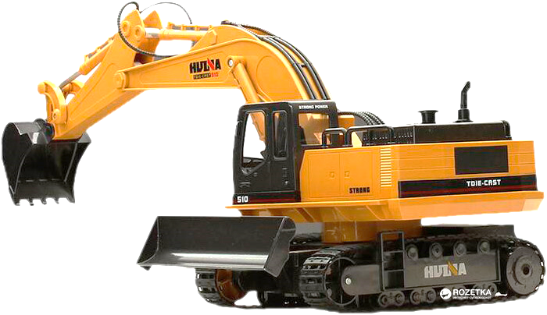
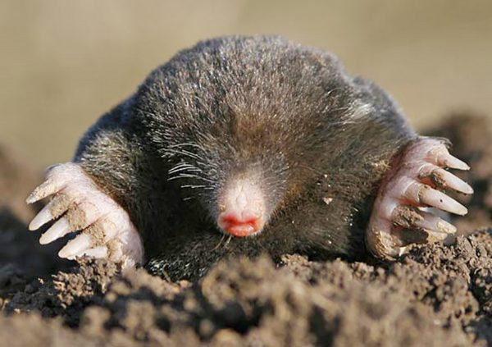

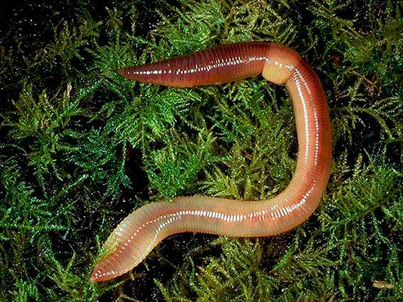
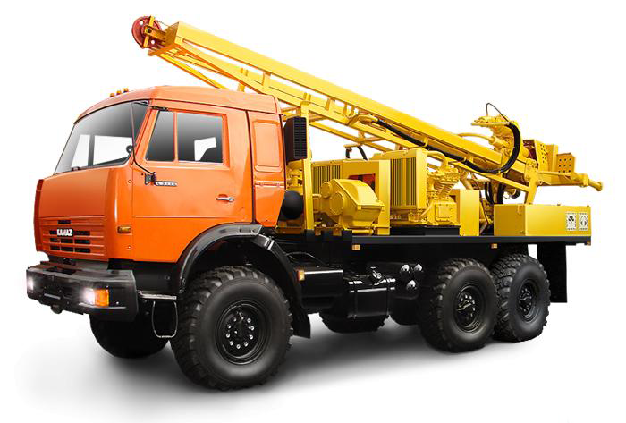

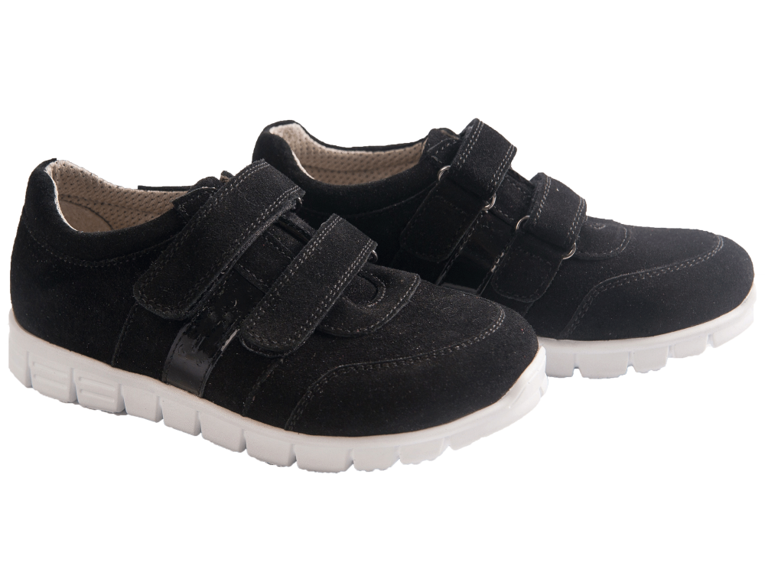
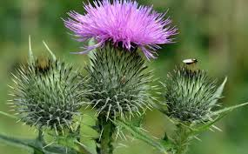

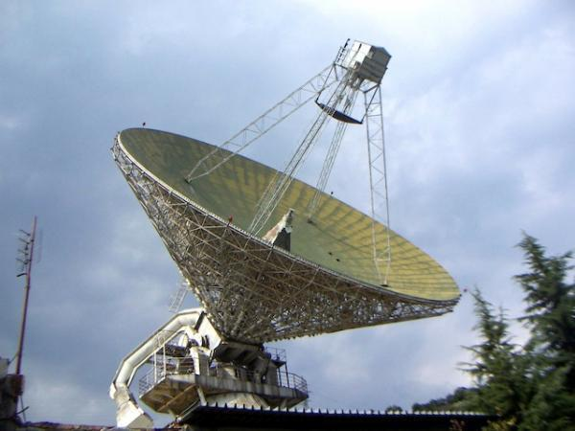
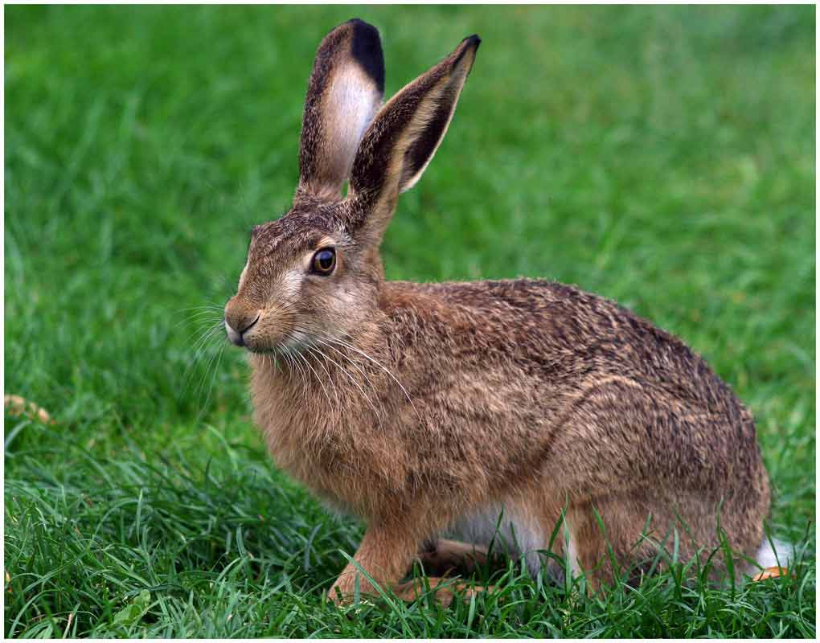


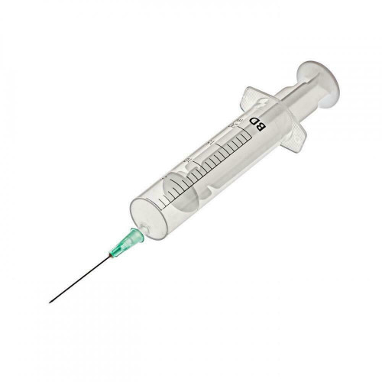

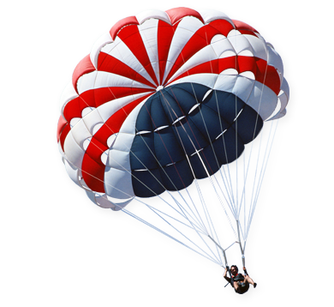

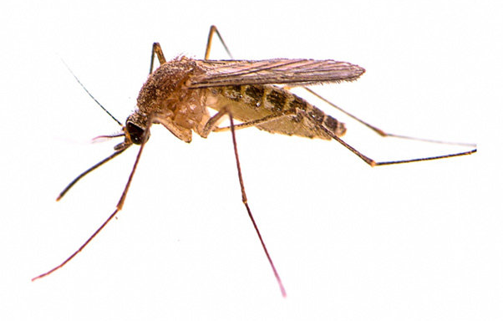
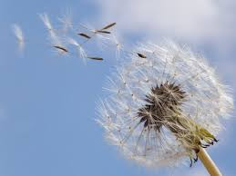

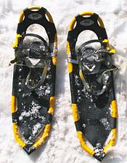
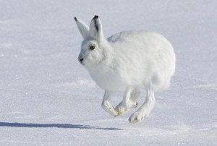

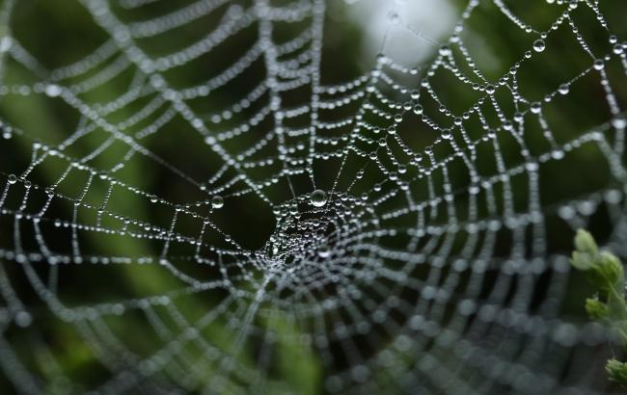



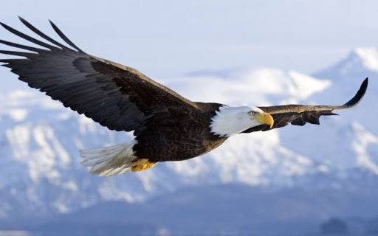

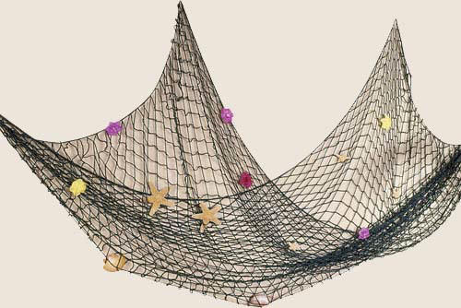
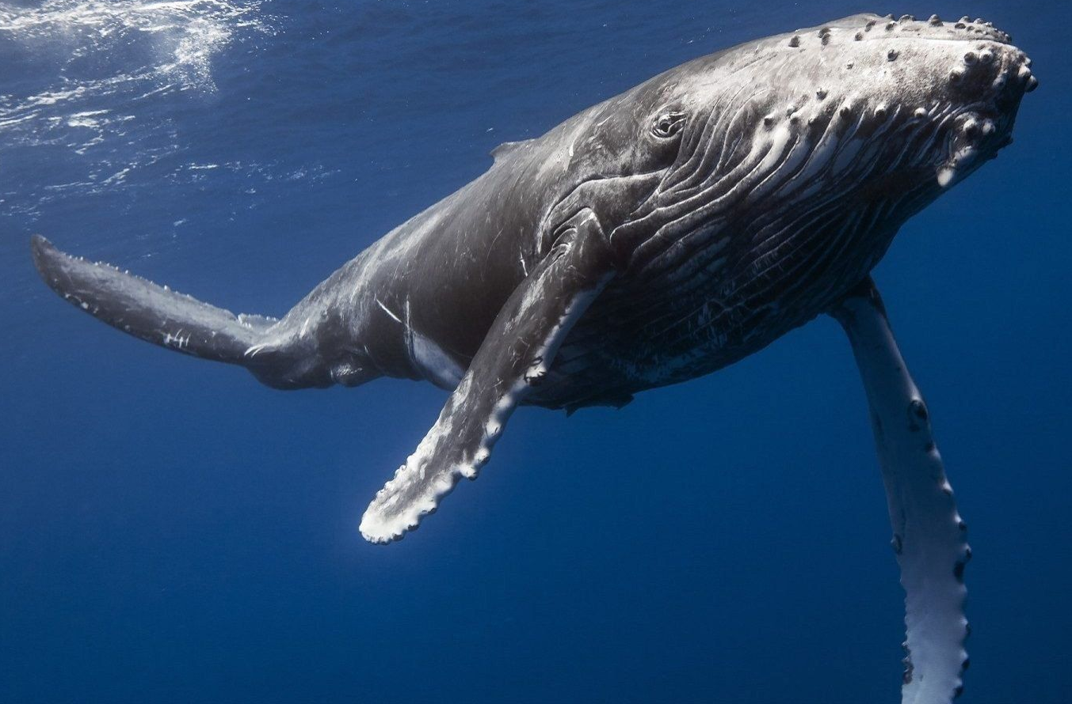

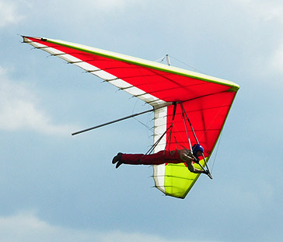

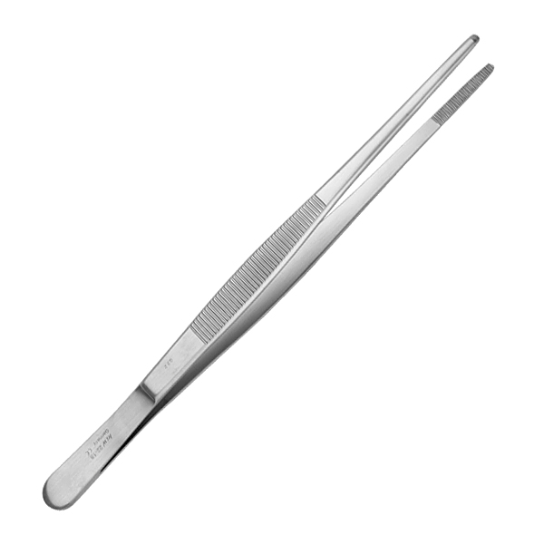

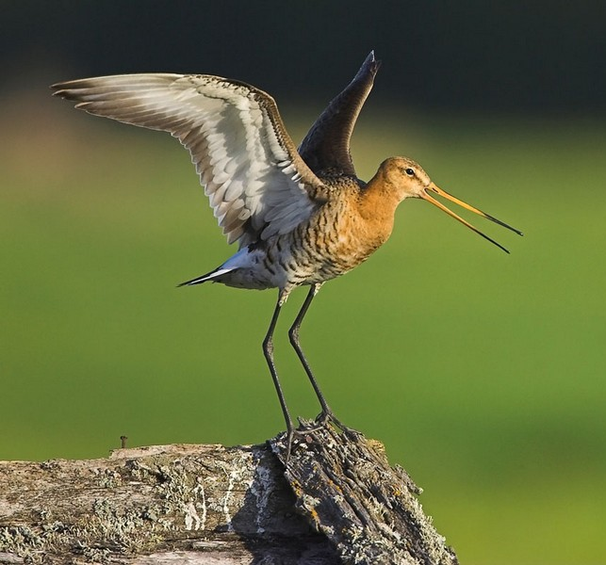
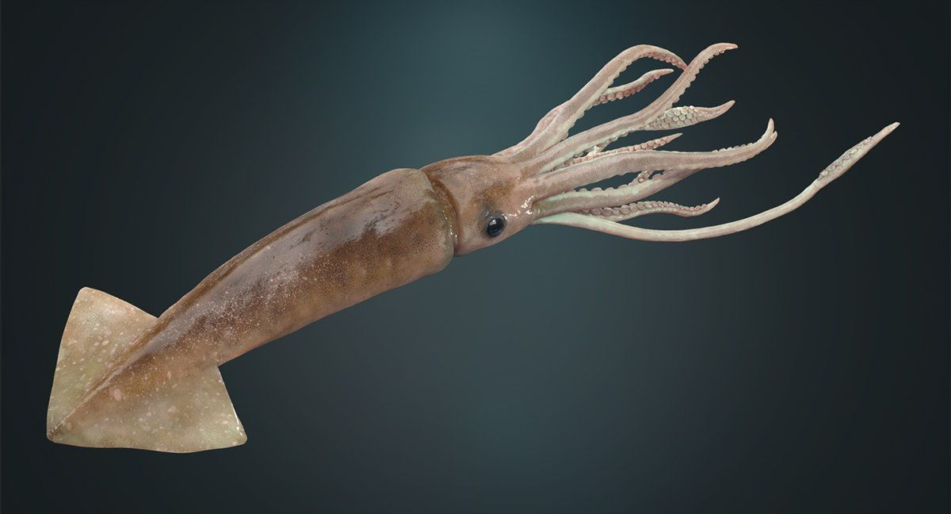

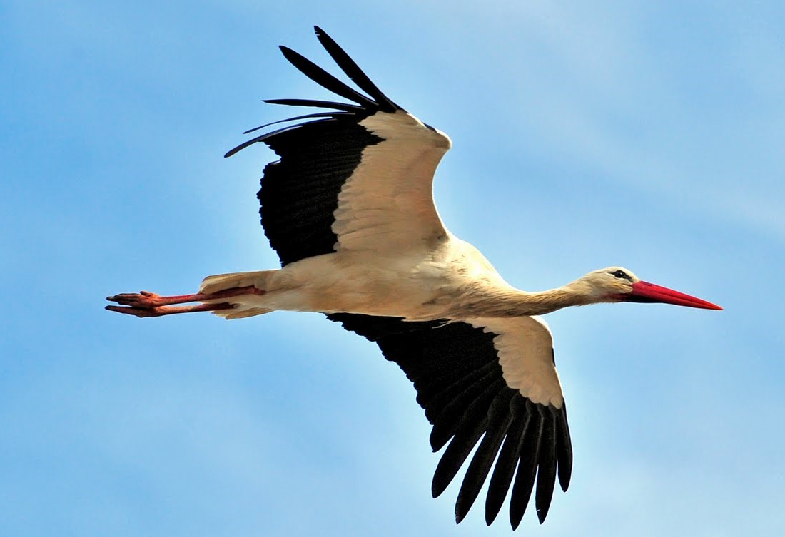
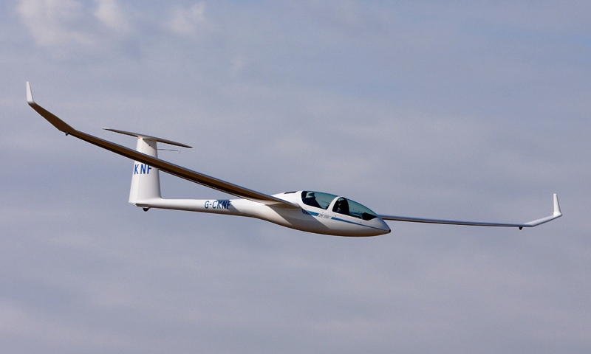

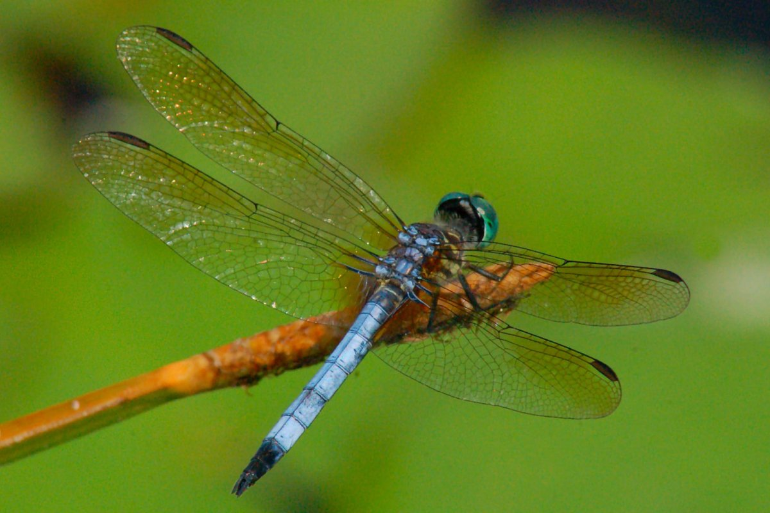
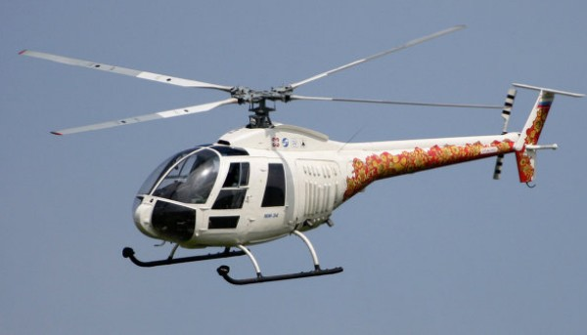

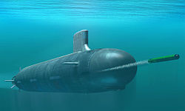
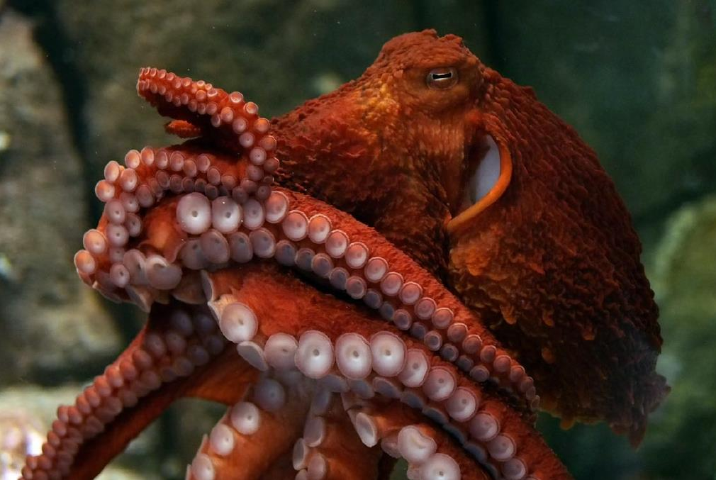

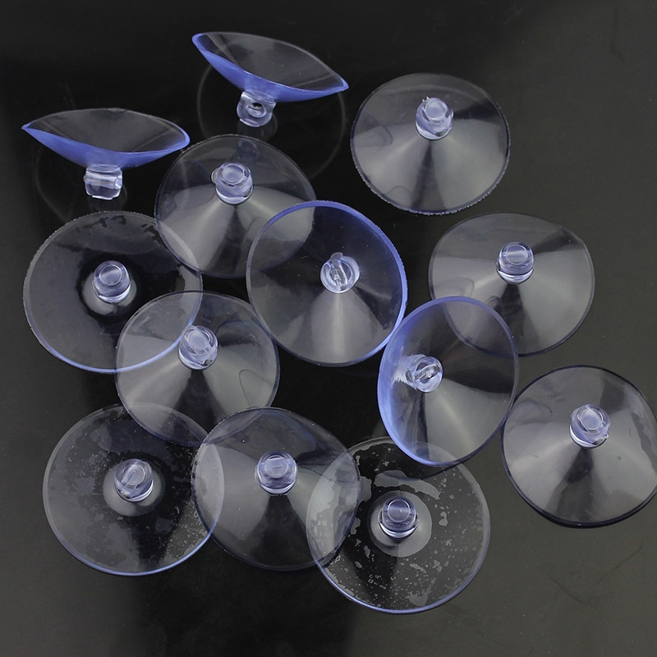

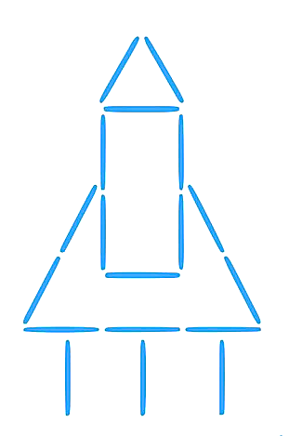


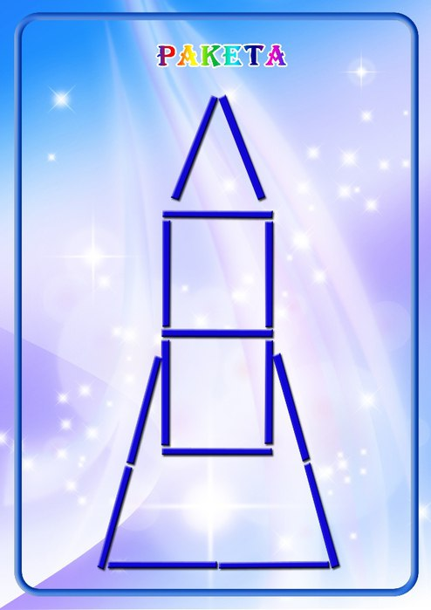



В

1

И

2

Н

3

А

4

Х

5

І

6

Д

7



